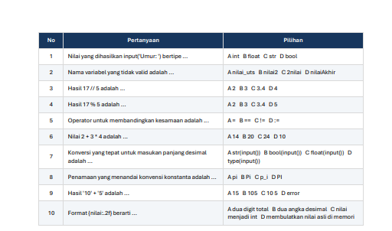
Jawaban :
1. C. str
2. C. 2nilai
3. B. 3
4. A. 2
5. B. ==
6. A. 14
7. C. float(input())
8. B. PI
9. B. 105
10. B. dua angka desimal

